第三章 光的折射 透镜
第二节 透镜
课前预习
1.透镜可分为 透镜和 透镜，凸透镜是指中间 边缘 的透镜，它对光线有 作用，在其两侧各有一个实焦点F，焦点到光心的距离叫 ，用字母 表示.
2.凹透镜对光有 作用，通过凹透镜看到物体的像是 的.
3.凸透镜三条特殊的光线，如图所示.
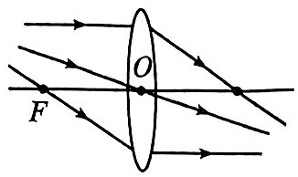

(1)平行于主轴的光线经凸透镜后 ;
(2)通过光心的光线传播方向 ；
(3)通过焦点的光线经凸透镜后 .
随堂练习
知识点一 凸透镜和凹透镜
1.在如图所示的透镜中，属于凸透镜的是 ，它们的共同特点是 ；属于凹透镜的是 ，它们的共同特点是
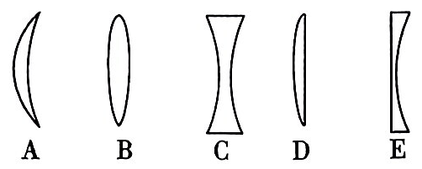
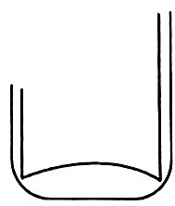
2.小明在家不小心打碎了一只透明玻璃酒瓶，在清扫碎片时，小明发现玻璃底的形状如图所示，这个瓶底相当于一个 透镜，你做出这样判断的依据是 。
知识点二 透镜对光的作用
3.关于凸透镜对光线的作用，以下说法正确的是( )
A.平行射向凸透镜的一束光，经折射一定交于凸透镜的焦点上
B.经过凸透镜会聚的光线一定交于一点
C.凸透镜只能使平行于主轴的光线会聚
D.过凸透镜光心的光线，一定不改变传播方向
4.如图所示是一束光线通过透镜的光路图，其中正确的是( )
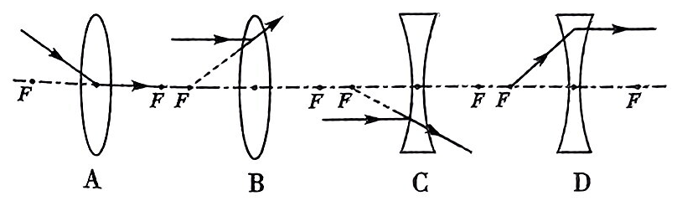
课后巩固
1.关于凸透镜对光的作用，下列说法中正确的是( )
A.光通过凸透镜后会变为平行光
B.光通过凸透镜后会相交于一点
C.只对平行主光轴的光有会聚作用
D.对任何光都有会聚作用
2.在2000多年前，我国古人已能“照冰取火”，它们用冰磨成一种冰镜，使太阳光透过它能点燃柴草取火，这种冰镜应为( )
A.平面镜 B.凹透镜 C.凸透镜 D.凹面镜
3.如果把一个玻璃球分割成五块，其截面如图所示，再将这五块玻璃a、b、c、d、e分别放在太阳光下，那么能使光线发散的是( )
A. a B. b C. c D. d
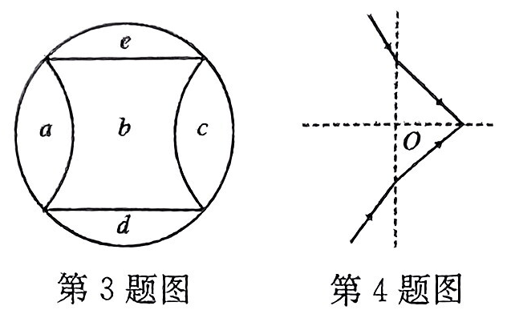
4.如图所示是光通过透镜前后的情形，在图中O处放置的透镜是( )
A.凸透镜 B.凹透镜
C.凸、凹透镜都可能 D.凸、凹透镜都不行
5.林雨在森林公园游玩时，看到一个丢弃的透明塑料瓶.她想到，如果下雨使得瓶中进了水，就可能会成为森林火灾的元凶.于是她捡起瓶子丢进了垃圾筒.引起火灾的主要原因是 ( )
A.盛有水的透明塑料瓶相当于一凸透镜，对光有会聚作用
B.盛有水的透明塑料瓶相当于一凸透镜，对光有发散作用
C.盛有水的透明塑料瓶相当于一凹透镜，对光有会聚作用
D.盛有水的透明塑料瓶相当于一凹透镜，对光有发散作用
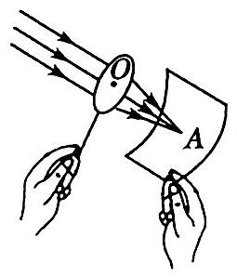
6.如图所示，小华让凸透镜正对着太阳光，拿一张白纸在它的另一侧前后移动，直到纸距透镜约 4 cm时，纸上的光斑变得最小、最亮，如图中A点，则透镜的光心是 点，透镜的焦点是 点，透镜的焦距约是 ，在 点处可引燃火柴.
7.根据图中入射光和出射光的情况在方框内填上一个适当的光学元件.
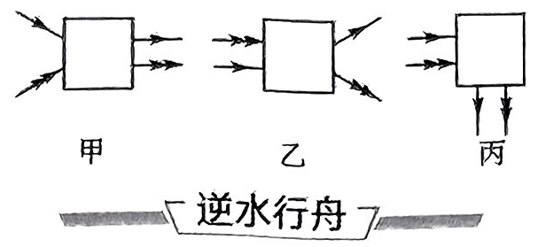
能力提升
8.想用凸透镜使小灯泡发出的光变成平行光，应把小灯泡放在图中的( )
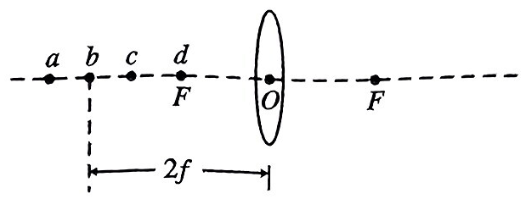
A. a点 B. b点 C. c点 D. d点
9.如图下图所示实线框内各放置了一个透镜，两束光通过透镜前后的方向如图所示，则( )
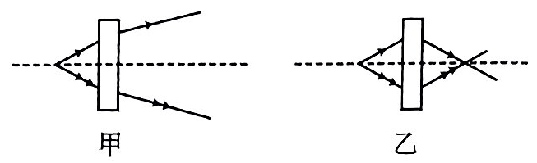
A.甲是凹透镜，乙是凸透镜 B.甲、乙都是凸透镜
C.甲是凸透镜，乙是凹透镜 D.甲、乙都是凹透镜
10.如图所示，某同学将凸透镜正对太阳光，将一张白纸在透镜另一侧逐渐远离透镜，可能看到的现象是( )
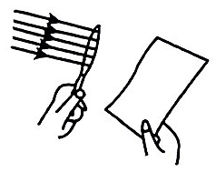
A.白纸上有缩小的光斑(小亮点)，光斑的大小不变
B.白纸上的光斑先变大，再变小
C.白纸上的光斑先变小，再变大
D.白纸上有放大的光斑(暗亮点)，光斑的大小不变
参考答案
课前预习
1.凸 凹 厚 薄 会聚 焦距
2.发散 缩小
3.(1)通过焦点 (2)不变
(3)平行主光轴射出
随堂练习
1. A、B、D 中间厚，边缘薄，对光有会聚作用
C、E 中间薄、边缘厚，对光有发散作用
2.凸 玻璃瓶底中间厚，边缘薄
3、D 4. C
课后巩固
1. D 2. C 3. B 4. B 5. A
6. O A 4cm A
7.
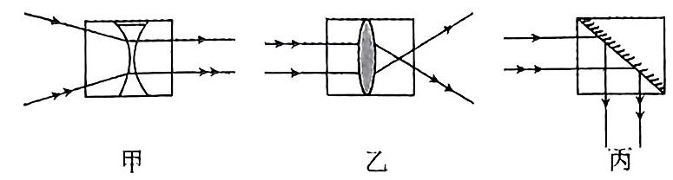
8. D 9. B 10. C

